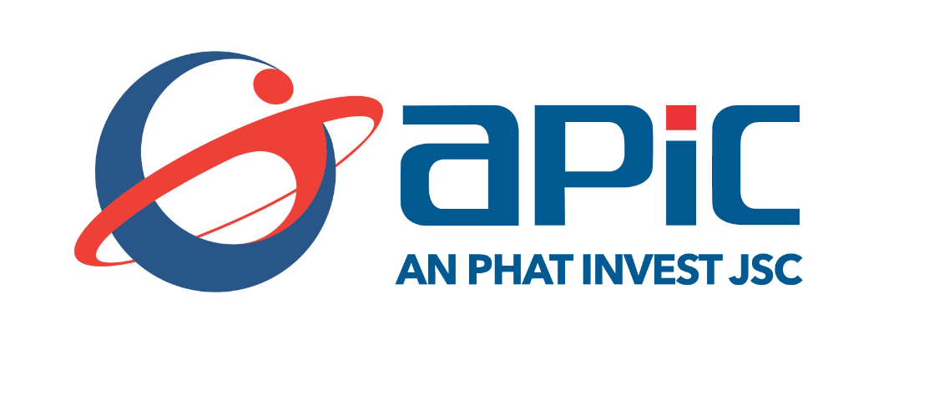 | CÔNG TY CỔ PHẦN  ĐẦU TƯ AN PHÁT | CỘNG HÒA XÃ HỘI CHỦ NGHĨA VIỆT NAM  Độc lập – Tự do – Hạnh phúc
Số: «SO_QD» /HĐLĐ-AP
HỢP ĐỒNG LAO ĐỘNG
Hôm nay, ngày tháng năm tại Văn phòng Công ty Cổ phần Đầu tư An Phát.
Chúng tôi, một bên là Ông: LÝ PHƯỚC NGHĨA Quốc tịch: Việt Nam
Chức vụ: Tổng Giám đốc Số CMND: 211100033 Tại: Bồng Sơn – Hoài Nhơn – Bình Định
Địa chỉ email: nghialyphuoc@gmail.com
Đại diện cho: Công ty Cổ phần Đầu tư An Phát Điện thoại: 0256 – 3765 957
Địa chỉ:
Và một bên là Ông/ bà: «HO_TEN» v Quốc tịch: Việt Nam
Sinh ngày: «HO_TEN» tại:
Số điện thoại: Địa chỉ email: Nghề nghiệp:
Địa chỉ thường trú:
Số CCCD/CMND: Cấp ngày: Tại:
Số sổ lao động( nếu có):…………………………… Cấp ngày ………Tại…………………
Cùng thỏa thuận và đồng ý ký kết hợp đồng lao động với các điều, khoản sau:
Điều 1: Nội dung hợp đồng:
1. Loại hợp đồng lao động: không thời hạn
2. Địa điểm làm việc: Công ty Cổ phần Đầu tư An Phát.
3. Chức danh chuyên môn: Chức vụ ( nếu có)
4. Công việc phải làm: Hoàn thành tốt công việc theo chức danh.
Điều 2. Chế độ làm việc:
- Thời giờ làm việc: Theo Điều 6 nội quy lao động của công ty. Do tình hình nguyên liệu sản xuất theo mùa vụ, Công ty có thể huy động làm thêm giờ.
- Thiết bị và dụng cụ làm việc sẽ được Công ty cấp phát tùy theo nhu cầu của công việc.
Điều 3. Nghĩa vụ, quyền lợi của người lao động:
1. Quyền lợi:
- Phương tiện đi lại làm việc: Có xe đưa đón cho công nhân ở xa.
- Mức lương để đóng BHXH và thực hiện các chế độ cho người lao động: đ/tháng.
Ngạch lương:
- Mức lương chính: lương theo sản phẩm hoặc doanh thu theo quy chế của Công ty. Nếu tiền lương sản phẩm, doanh thu không đủ mức tiền lương 3,673,000 vnđ thì bù đủ 3,673,000 vnđ cho tất cả các trường hợp, không phân biệt mức đóng BHXH.
- Hình thức trả lương: lương sản phẩm, lương thời gian, lương khoán.
- Hỗ trợ lương gồm: hỗ trợ xăng xe, hỗ trợ khác nếu có theo quy chế của công ty
- Được trả lương vào các ngày: 1 lần/hàng tháng, vào các ngày 10, 11, 12 / hàng tháng.
- Tiền thưởng: theo Quy chế thưởng của Công ty.
- Chế độ nâng lương: theo quy định của Công ty.
- Được trang bị bảo hộ lao động gồm: theo quy định bảo hộ lao động của Nhà nước.
- Chế độ nghỉ ngơi: Nghỉ hàng tuần – theo Điều 111 Bộ Luật Lao động.
+ Nghỉ phép năm: 14 ngày/năm .
+ Nghỉ lễ, tết: 11 ngày/năm.
- BHXH, BHYT và BHTN: được hưởng đúng theo chế độ của pháp luật hiện hành.
- Chế độ đào tạo: Trong trường hợp người lao động được cử đi đào tạo thì phải hoàn thành khoá học đúng thời hạn, cam kết làm việc lâu dài cho Công ty (xác định rõ thời hạn). Trong thời gian đi đào tạo được hưởng lương thời gian và các quyền lợi khác theo Quy chế của Công ty tùy theo thời gian và nội dung đào tạo. Nếu vi phạm cam kết sẽ xử lý theo quy định của pháp luật.

- Những thỏa thuận khác: Cam kết thực hiện đúng các nội quy, quy định, TƯLĐTT của Công ty.
2. Nghĩa vụ:
- Hoàn thành những công việc đã cam kết trong hợp đồng lao động.
- Chấp hành lệnh điều hành sản xuất – kinh doanh, nội quy kỷ luật lao động, an toàn lao động……
- Bồi thường vi phạm về vật chất: Trường hợp vi phạm nếu gây ra hư hỏng, thiệt hại về sản phẩm, về tài sản sẽ bồi thường theo quy định của pháp luật tại Điều 130 của Bộ luật lao động.
Điều 4. Nghĩa vụ và quyền hạn của người sử dụng lao động:
1. Nghĩa vụ:
- Bảo đảm việc làm và thực hiện đầy đủ những điều khoản đã cam kết trong hợp đồng lao động.
- Thanh toán đầy đủ, đúng thời hạn các chế độ và quyền lợi cho người lao động theo hợp đồng lao động, TƯLĐTT ( nếu có ).
2. Quyền hạn:
- Điều hành người lao động hoàn thành công việc được giao( bố trí, điều chuyển, tạm ngừng việc………).
- Tạm hoãn, chấm dứt HĐLĐ, kỷ luật lao động theo quy định của pháp luật, TƯLĐTT ( nếu có) và nội quy lao động của công ty.
Điều 5. Điều khoản thi hành:
- Những vấn đề về lao động không ghi trong hợp đồng thì áp dụng theo quy định của TƯLĐTT, nội quy lao động và pháp luật lao động.
- Hợp đồng này được chia thành 2 bản có giá trị như nhau, mỗi bên giữ một bản và có hiệu lực kể từ ngày tháng năm .Khi hai bên ký kết phụ lục hợp đồng lao động thì nội dung của phụ lục hợp đồng cũng có giá trị như các nội dung của bản hợp đồng lao động này.
- Hợp đồng này làm tại: Công ty Cổ phần Đầu tư An Phát ngày tháng năm .

NGƯỜI LAO ĐỘNG NGƯỜI SỬ DỤNG LAO ĐỘNG
TỔNG GIÁM ĐỐC

Lý Phước Nghĩa

